Государственные нормативы в области архитектуры, градостроительства и строительства
СВОД ПРАВИЛ РЕСПУБЛИКИ КАЗАХСТАН
СП РК 3.02-131-2012
Здания и сооружения для хранения и переработки сельскохозяйственной продукции
The buildings and installations for the storage and processing of agricultural products

СОДЕРЖАНИЕ

ВВЕДЕНИЕ
1. ОБЛАСТЬ ПРИМЕНЕНИЯ
2. НОРМАТИВНЫЕ ССЫЛКИ
3. ТЕРМИНЫ И ОПРЕДЕЛЕНИЯ
4. ПРЕМЛЕМЫЕ СТРОИТЕЛЬНЫЕ РЕШЕНИЯ ПО ОБЕСПЕЧЕНИЮ БЕЗОПАСНОСТИ ЗДАНИЙ И СООРУЖЕНИЙ
4.1 Рекомендуемые объёмно-планировочные и конструктивные решения по обеспечению надёжности и устойчивости зданий
4.2 Строительные решения по обеспечению пожарной безопасности зданий и сооружений, требований гигиены и защиты здоровья человека
4.3 Приемлемые решения по обеспечению пригодности к эксплуатации и доступности при пользовании
4.4 Рекомендуемые решения для обеспечения экономии энергии, сокращения расхода тепла и рационального использования природных ресурсов
5. ПРИЕМЛЕМЫЕ ТЕПЛОТЕХНИЧЕСКИЕ РЕШЕНИЯ ЗДАНИЙ И СООРУЖЕНИЙ
5.1 Теплообмен в условиях естественной конвекции
5.2 Теплообмен у внутренней поверхности наружной стены при наличии вентилируемой прослойки
5.3 Технологическое отопление помещений хранения
5.4 Вентиляционные системы
5.5 Мощность оборудования для тепловой обработки (на примере тепловой обработки лука)
5.6 Сопротивление теплопередаче ограждающих конструкций
5.7 Рекомендуемое количество тепла для отопления
5.8 Воздухообмен в зимний (осенний) и летний периоды
5.9 Инженерные мероприятия, обеспечивающие рекомендуемые режимы отопления и вентиляции
ПРИЛОЖЕНИЕ А (информационное). Рекомендуемые характеристики систем распределения воздуха при хранении сельскохозяйственной продукции
ПРИЛОЖЕНИЕ Б (информационное).Гидравлическое сопротивление насыпи продукции, Па
ПРИЛОЖЕНИЕ В (информационное). Значения коэффициентов в формулах (1) и (2) для населенных пунктов Республики Казахстан
ПРИЛОЖЕНИЕ Г (информационное).Расчетные значения тепловлаговыделений и насыпной массы продукции
ПРИЛОЖЕНИЕ Д (информационное). Рекомендуемые конструктивные схемы и примеры объёмно-планировочных решений зданий и сооружений для хранения и переработки сельскохозяйственной продукции
ПРИЛОЖЕНИЕ Е (информационное). Схемы хранения сельскохозяйственной продукции
БИБЛИОГРАФИЯ

ВВЕДЕНИЕ

Настоящий свод правил разработан в соответствии с требованиями СН РК 3.02-31-2011 «Здания и сооружения для хранения и переработки сельскохозяйственной продукции» в рамках системы нормативных документов, регламентирующих технические решения, позволяющие выполнять обязательные требования технических регламентов и строительных норм Республики Казахстан.
Настоящий свод правил позволяет устанавливать минимальные параметры и уровни приемлемых решений рабочих характеристик зданий и сооружений для хранения и переработки сельскохозяйственной продукции.

1. ОБЛАСТЬ ПРИМЕНЕНИЯ

1.1 Настоящий свод правил распространяется на проектирование строящихся и реконструируемых зданий и сооружений для хранения и переработки сельскохозяйственной продукции круглогодичного и сезонного производства.
К указанным зданиям и сооружениям относятся здания и сооружения:
- для хранения (включая товарную обработку продукции) и переработки овощей, картофеля и продукции плодоводства и виноградарства;
- для первичной переработки молока, мяса, птицы, шерсти и меховых шкурок, масличных и лубяных культур и т.д.
1.2 Настоящий свод правил не распространяется на проектирование зданий и сооружений (камер) для хранения сельскохозяйственной продукции с охлаждением.

2. НОРМАТИВНЫЕ ССЫЛКИ

Для применения настоящего свода правил необходимы следующие ссылочные нормативные документы:
Технический регламент «Общие требования к пожарной безопасности».
Технический регламент «Требования к безопасности зданий и сооружений, строительных материалов и изделий».
СН РК 3.02-31-2011 Здания и сооружения для хранения и переработки сельскохозяйственной продукции.
ПРИМЕЧАНИЕ. При пользовании настоящим сводом правил целесообразно проверить действие ссылочных стандартов и нормативных документов по ежегодно издаваемым информационным указателям «Указатель нормативных документов по стандартизации Республики Казахстан», «Указатель межгосударственных нормативных документов по стандартизации», «Перечень нормативных правовых и нормативно-технических актов в сфере архитектуры, градостроительства и строительства, действующих на территории Республики Казахстан» по состоянию на текущий год. Если ссылочный документ заменен (изменен), то при пользовании настоящими нормами следует руководствоваться замененным (измененным) документом. Если ссылочный документ отменен без замены, то положение, в котором дана ссылка на него, применяется в части, не затрагивающей эту ссылку».

3. ТЕРМИНЫ И ОПРЕДЕЛЕНИЯ

В настоящем своде правил применяются следующие термины с соответствующими определениями:
3.1 Безопасные условия (для жизнедеятельности человека): Состояние среды обитания, при котором отсутствует недопустимый риск чрезмерно вредного воздействия ее факторов на человека.
3.2 Вентиляция: Обмен воздуха в помещениях для удаления избытков теплоты, влаги, вредных и других веществ с целью обеспечения допустимого микроклимата и качества воздуха в обслуживаемой или рабочей зоне при средней необеспеченности 400 ч/год - при круглосуточной работе и 300 ч/год - при односменной работе в дневное время.
3.3 Дополнительные тепловыделения в здании: Теплота, поступающая в помещения здания от людей, сельскохозяйственной продукции, включенных энергопотребляющих приборов, оборудования, электродвигателей, искусственного освещения и др., а также от проникающей солнечной радиации.
3.4 Здание: Строительное сооружение, состоящее из наземной и, при необходимости, подземной частей с помещениями для проживания, пребывания и (или) деятельности людей, размещения производств, хранения продукции или содержания животных.
3.5 Индивидуальная система теплоснабжения: Система теплоснабжения одноквартирных и блокированных жилых домов, складских, производственных помещений и помещений общественного назначения сельских и городских поселений.
3.6 Коэффициенттеплопроводности, (λ),Вт/(м·°С): Количество теплоты, передаваемое за единицу времени через единицу площади изотермической поверхности при температурном градиенте, равном единице.
3.7 Механическая безопасность: Состояние здания или сооружения, при котором отсутствует недопустимый риск, связанный с причинением вреда жизни или здоровью человека, имуществу, окружающей среде, жизни и здоровью животных и растений вследствие разрушения или потери устойчивости здания, сооружения или их части.
3.8 Многоэтажное здание: Здание с числом этажей два и более.
3.9 Отопление: Искусственное нагревание помещения в холодный период года для компенсации тепловых потерь и поддержания нормируемой температуры.
3.10 Пожарная безопасность: Состояние здания или сооружения, при котором отсутствует недопустимый риск возникновения и развития пожара, а также чрезмерного воздействия на людей, имущество и окружающую среду опасных факторов пожара.
3.11 Помещение: Часть объема здания или сооружения, имеющая определенное назначение и ограниченная со всех сторон строительными конструкциями.
3.12 Расчетная теплопроводность: Коэффициент теплопроводности теплоизоляционного материала в эксплуатационных условиях с учетом его температуры, влажности, монтажного уплотнения и наличия швов в теплоизоляционной конструкции.
3.13 Срок службы: Продолжительность нормальной эксплуатации строительного объекта до состояния, при котором его дальнейшая эксплуатация недопустима или нецелесообразна.
3.14 Строительный модуль (М): Строительные изделия и конструкции унифицируют на основе Единой модульной системы (ЕМС), т.е. совокупности правил координации размеров зданий и их элементов на основе кратности этих размеров единому модулю. Основной модуль (М) принят равным 100 мм. Имеются также производственные модули (ПМ) - укрупненные (60М, 30М, 15М, 12М, 6М, 3М, 2М) и дробные (М/2, М/5, М/10, М/20, М/50, М/100).
3.15 Тепловая защита здания: Теплозащитные свойства совокупности наружных и внутренних ограждающих конструкций здания, обеспечивающие заданный уровень расхода тепловой энергии (теплопоступлений) здания с учетом воздухообмена помещений не выше допустимых пределов, а также их воздухопроницаемость и защиту от переувлажнения при оптимальных параметрах микроклимата его помещений.
3.16 Теплогенератор: Источник теплоты, в котором для нагрева теплоносителя, направляемого потребителю, используется теплота, выделяющаяся при сгорании топлива или образующаяся за счет преобразования электрической энергии.
3.17 Теплый период года: Период года, характеризуемый среднесуточной температурой наружного воздуха выше +10 (8)°С.
3.18 ТЭЦ: Теплоэлектроцентраль, предназначенная для комбинированной выработки тепла и электроэнергии.
3.19 Условное сопротивление теплопередаче ограждающей конструкции: Физическая величина численно равная приведенному сопротивлению теплопередаче условной ограждающей конструкции, в которой отсутствуют теплотехнические неоднородности.
3.20 Холодный период года: Период года, характеризуемый среднесуточной температурой наружного воздуха равной +10 (8)°С и ниже.
3.21 Эксплуатация: Процесс использования здания или помещения по назначению при поддержании на необходимом уровне его эксплуатационных характеристик и уровня безопасности.

4. ПРИЕМЛЕМЫЕ СТРОИТЕЛЬНЫЕ РЕШЕНИЯ ПО ОБЕСПЕЧЕНИЮ БЕЗОПАСНОСТИ ЗДАНИЙ И СООРУЖЕНИЙ

4.1 Рекомендуемые объёмно-планировочные и конструктивные решения по обеспечению надёжности и устойчивости зданий и сооружений
4.1.1 Здания и сооружения для хранения и переработки сельскохозяйственной продукции на всех этапах жизненного цикла должны отвечать требованиям безопасности в соответствии с требованиями СН РК 3.02-31 и Технического регламента «Требования к безопасности зданий и сооружений, строительных материалов и изделий».
4.1.2 Здания и сооружения для хранения и переработки сельскохозяйственной продукции рекомендуется проектировать:
- одноэтажными;
- прямоугольной формы в плане;
- с параллельно расположенными пролетами одинаковой ширины и высоты [11,13].
4.1.3 Рекомендуемые конструктивные схемы и примеры объёмно-планировочных решений зданий и сооружений приведены в приложении Д.
4.1.4 Применяемые строительные конструкции должны обладать долговечностью и надежностью с учетом возможных опасных воздействий, а также устойчивостью к прогрессирующему обрушению, подтвержденными соответствующими расчетами согласно [1].

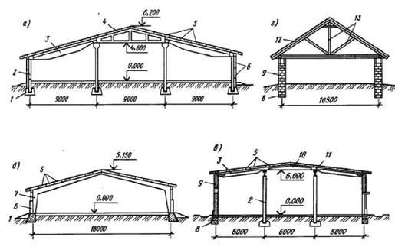
Рисунок 1 - Типовые конструктивные схемы зданий и сооружений для хранения и переработки сельскохозяйственной продукции
а - стоечно-балочный каркас; б - рамный каркас; в - смешанный каркас; г - бескаркасная схема; 1 - фундамент; 2 - колонна; 3 - односкатная балка покрытия; 4 - треугольная безраскосная ферма; 5 - плиты покрытия; 6 - стеновые панели; 7 - несущие рамы; 8 - ленточный фундамент; 9 - несущие стены; 10 - двускатная балка; 11 - железобетонные прогоны; 12 - кровля; 13 - деревянные стропила.

4.1.5 Несущие конструкции рекомендуется рассчитывать на действие нагрузок в соответствии с [2].
4.1.6 При проектировании одноэтажных зданий для хранения и переработки сельскохозяйственной продукции, как правило, принимаются следующие параметры:
- пролеты 12 и 18 м;
- шаг колонн 6 м, допускается шаг 3 м по крайним рядам (вдоль границ секций навального хранения продукции, закромов, секций хранения семенного фонда;
- высоты помещений (от пола до низа несущих конструкций покрытия на опоре) 3,6; 4,8 и 6 м, допускается высота 7,2 м в зданиях для контейнерного хранения фруктов и овощей [10].
4.1.7 Здания и сооружения с пролетами двух взаимно перпендикулярных направлений, а также с пролетами разной ширины и высоты целесообразно проектировать только при обосновании необходимости проведения технологического процесса и установки соответствующего оборудования.
4.1.8 Перепад высот между смежными пролетами одного направления следует принимать кратным модулю 6М. Перепад высот менее 1,2 м между пролетами одного направления многопролетных зданий не рекомендуются.
4.1.9 При проектировании многоэтажных зданий и сооружений рекомендуется принимать:
- пролеты - 6 м;
- пролеты в покрытии верхнего этажа - 12 м и 18 м;
- шаг колонн - 6 м;
- высоту помещений - 4,8 и 6 м.
Количество этажей в зданиях следует принимать на основании технико-экономического сравнения вариантов размещения производств в зданиях различной этажности [11].
4.1.10 Полы зданий и сооружений для переработки сельскохозяйственной продукции следует проектировать с учетом нагрузок от складируемой продукции, вида и интенсивности механических и других воздействий в соответствии с [2, 9, 14].
4.1.11 В одном здании сооружении рекомендуется объединять различные производства, размещая в нем помещения производственного, подсобного и складского назначения.
4.1.12 Геометрические параметры зданий и сооружений принимают согласно требованиям [13]. Сетка колонн и размеры в плане несущих конструкций покрытий, как правило, соответствуют модулю 30М.
В бесстропильных покрытиях опоры сборных плит покрытий размещают непосредственно на оголовках свай-колонн (колонн), рамах или арках.
4.2 Строительные решения по обеспечению пожарной безопасности, требований гигиены и защиты здоровья человека
4.2.1 Категории зданий и сооружений по взрывопожарной и пожарной опасности устанавливаются в технологической части проекта в соответствии с требованиями Технического регламента «Общие требования к пожарной безопасности».
4.2.2 Площадь этажа между противопожарными стенами, количество этажей и степень огнестойкости, размещение производств различных категорий, организация эвакуации людей и дымоудаления, а также устройство ограждающих конструкций помещений, в зависимости от категории размещаемых в них производств, рекомендуется предусматривать в соответствии с требованиями Технического регламента «Общие требования к пожарной безопасности» и [3, 11].
4.2.3 Помещения с производствами, в которых обращаются горючие пыли, могущие образовать взрывоопасные пылевоздушные смеси, следует проектировать так, чтобы не допускать непроветриваемых пространств и скопления пыли (взвешенной и осевшей в помещении).
4.2.4 По периметру наружных стен зданий сооружений высотой до верха карниза более 10 м на кровлях предусматриваются ограждения высотой не менее 0,6 м из несгораемых материалов. На зданиях без внутренних водостоков эти ограждения, как правило, выполняются решётчатыми.
4.2.5 Для зданий и сооружений высотой до верха карниза более 10 м следует проектировать наружные стальные вертикальные пожарные лестницы шириной 0,6 м; расстояние между лестницами по периметру здания должно быть не более 150 м. Пожарные лестницы проектируют на высоте 1,5 м от уровня земли, а вверху заканчиваться площадкой с поручнем.
4.2.6 Пожарное водоснабжение зданий и сооружений для хранения и переработки сельскохозяйственной продукции, в том числе и сезонного действия, следует проектировать в соответствии с нормами технологического проектирования или с технологической частью проекта и требованиями Технического регламента «Общие требования к пожарной безопасности» и [11, 16].
4.2.7 Противопожарные разрывы между зданиями и сооружениями, требования к противопожарному водоснабжению, а также требования к размещению пожарной техники и пожарно-технического оборудования должны соответствовать [9,12].
4.2.8 Производственные здания и помещения, их общую площадь рекомендуется принимать в соответствии с [11].
4.2.9 Административно-бытовые здания и бытовые помещения рекомендуется проектировать в соответствии с нормативами].
4.2.10 Электрооборудование, электроосвещение и электроприборы (вентиляторы, кондиционеры, обогреватели и т.д.) зданий и сооружений должны удовлетворять требованиям [22].
4.2.11 Сезонные здания и сооружения, функционирующие до начала отопительного периода (весной) или после начала отопительного периода (осенью) могут быть оборудованы системой отопления.
4.2.12 В зданиях (сооружениях) сезонных производств, функционирующих весной, летом и осенью либо в одном из двух периодов рекомендуется проектировать солнцезащитные ограждающие конструкции согласно [6].
4.2.13 В зданиях и сооружениях по товарной обработке, сортировке и переработке плодов и овощей в периоды нахождения в них обслуживающего персонала рекомендуется инсоляция прямым солнечным светом согласно [6].
4.2.14 В зданиях и сооружениях для переработки сельскохозяйственной продукции, эксплуатируемых только в теплое время года (сезонных предприятиях), допускается проектировать гардеробные для хранения уличной и домашней одежды на вешалках с крючками (из расчета по два крючка на каждого работающего в двух наиболее многочисленных смежных сменах) и хранения рабочей одежды в открытых шкафах.
4.3 Приемлемые решения по обеспечению пригодности к эксплуатации и доступности при пользовании
4.3.1 Здания и сооружения для переработки сельскохозяйственной продукции делятся на действующие круглогодично и сезонно, при этом хранилища при них функционируют, как правило, круглогодично.
4.3.2 Зоны размещения производств, включающие здания и сооружения для хранения и переработки сельскохозяйственной продукции рекомендуется создавать на удалении от места выращивания (получения) сырья на расстоянии транспортного плеча внутрихозяйственных средств доставки сельскохозяйственной продукции на хранение, товарную обработку или переработку.
4.3.3 Помещения по переработке сельскохозяйственной продукции, связанные единым технологическим процессом (единая система оборудования, непрерывного конвейерного транспорта и т.п.) и требующие сходных метеорологических условий, как правило, размещаются в одном здании.
4.3.4 Высоту помещений для хранения сельскохозяйственной продукции следует принимать наименьшей исходя из габаритов оборудования или наибольшей допускаемой высоты складирования продукции.
4.3.5 Высоту зданий и сооружений для переработки сельскохозяйственной продукции, как правило, принимают не менее 4,8 м, допускается устройство местных повышений, обусловленных габаритами технологического оборудования.
4.3.6 Высоту зданий и сооружений товарной обработки сельхозпродукции рекомендуется проектировать не менее 3,6 м.
4.3.7 Здания и сооружения для хранения различных видов сельскохозяйственной продукции, к складированию которой предъявляются одинаковые требования, как правило, проектируют одной унифицированной высоты.
4.3.8 В хранилищах картофеля и овощей с навальным способом хранения изнутри, на относе от наружных ограждающих конструкций, следует располагать подпорную перегородку, образующую отапливаемый отступ хранимой продукции от наружных стен.
4.3.9 Распределительные каналы в секциях навального хранения картофеля и овощей с активной вентиляцией, как правило, выполняются съёмными напольного исполнения, а магистральные каналы - преимущественно напольными и проходными.
4.3.10 Ворота зданий сооружений для хранения и переработки сельскохозяйственной продукции следует принимать распашными, раздвижными или шторными. Для эвакуации людей допускается предусматривать в распашных и раздвижных воротах для автомобильного транспорта калитки (без порогов или с порогами высотой не более 0,1 м), открывающиеся по направлению выхода из здания. Размеры ворот в свету для пропуска безрельсового транспорта должны превышать габаритные размеры груженых транспортных средств по высоте на 0,2 м и по ширине на 0,6 м.
4.3.11 Закрома для картофеля и овощей, а также перегородки, отделяющие хранимую продукцию от наружных стен зданий (для создания воздушной прослойки), или перегородки, разделяющие здания на секции (по требованиям технологии хранения продукции), как правило, проектируют каркасными со сплошным ограждением.
В рабочих чертежах рекомендуется указать последовательность загрузки и выгрузки продукции при проектировании стенок из технических тканей, пленок и других рулонных и тонколистовых материалов.
Рекомендуемые схемы хранения сельскохозяйственной продукции приведены в приложении Е.
4.3.12 Материалы строительных конструкций и их облицовок, отделочных и защитных покрытий должны быть безвредными для пищевой продукции в местах возможного контакта с этой продукцией. Отделку внутренних поверхностей ограждающих конструкций помещений следует проектировать в соответствии с [8] и технологической частью проекта.
4.3.13 Грузовые платформы (рампы) и пандусы для проезда и уклоны пандусов для въезда напольных транспортных средств следует проектировать в соответствии с нормами технологического проектирования зданий для хранения и переработки сельскохозяйственной продукции и техническими характеристиками транспортных средств.
Рампы и площадки для приемки или отгрузки продукции должны обеспечивать безопасную установку и маневрирование транспортных средств, а также обслуживающего их подъемно-транспортного оборудования. Минимальные расстояния между постами погрузки и разгрузки при торцевой (тупиковой) установке машин рекомендуется принимать - 1 м, а при поточной (проездной) - 1,5 м. Фронт рампы принимают из расчета 4,5 м на автомашину.
4.3.14 Обеспечение доступности зданий и сооружений, где организуются рабочие места для инвалидов, следует выполнять в соответствии с требованиями [15].
4.4 Рекомендуемые решения для обеспечения экономии электроэнергии, сокращение расхода тепла и рационального использования природных ресурсов
4.4.1 Для размещения технологического, энергетического и санитарно-технического оборудования, которое допускается устанавливать открыто (по нормам технологического проектирования, по специальным перечням, утвержденным в установленном порядке или в соответствии с технологической частью проекта), следует предусматривать открытые площадки.
4.4.2 Для размещения оборудования, которое не может быть установлено на открытой площадке из-за неблагоприятного влияния атмосферных осадков, ветра, пыли и эксплуатация которого не требует поддержания определенной плюсовой температуры и постоянного присутствия обслуживающего персонала, следует проектировать навесы или неотапливаемые здания.
4.4.3 В целях упрощения эксплуатационного режима вертикальных ограждающих конструкций и снижения энергопотребления технологического вентиляционного оборудования хранилищ с активной вентиляцией при компоновке помещений хранения (закрома, секции) следует размещать отделенными от наружных стен проездами, проходными вентиляционными каналами, секциями хранения продукции при более высоких температурах.
4.4.4 Системы отопления и вентиляции зданий и сооружений для хранения и переработки сельскохозяйственной продукции рекомендуется проектировать в соответствии с [5].
4.4.5 Здания и сооружения для хранения и переработки сельскохозяйственной продукции, как правило, проектируются преимущественно каркасными, с применением сборных несущих и ограждающих конструкций и изделий из местных строительных материалов.
4.4.6 Для рационального использования не возобновляемых природных ресурсов при отоплении зданий и сооружений для хранения и переработки сельскохозяйственной продукции, приемлемые теплотехнические решения рекомендуется принимать согласно раздела 5 и приложения А настоящего свода правил.
4.4.7 Рекомендуется предусматривать повторное использование воды во всех случаях, когда это не противоречит требованиям технологии хранения и переработки сельскохозяйственной продукции.
4.4.8 Внутренний водопровод и канализацию зданий и сооружений для хранения и переработки сельскохозяйственной продукции следует проектировать в соответствии с требованиями [16].
4.4.9 Системы отопления вентиляции зданий и сооружений для хранения и переработки сельскохозяйственной продукции рекомендуется проектировать в соответствии с [3, 4, 13] с учётом передового Европейского опыта энергосбережения [19-21].
4.4.10 Теплоснабжение зданий и сооружений для хранения и переработки сельскохозяйственной продукции (для отопления и вентиляции, горячего водоснабжения и технологических нужд) как правило, предусматривается от тепловых сетей ТЭЦ и котельных. При технической возможности и экономической целесообразности рекомендуется использование индивидуальных систем теплоснабжения с использованием электронагревательных устройств, теплогенераторов, энергии из альтернативных и возобновляемых источников (солнечная, ветровая, геотермальная и т.д.).
4.4.11 Кондиционирование воздуха в зданиях и сооружениях для хранения сельскохозяйственной продукции целесообразно предусматривать по требованиям технологии хранения продукции при экономической целесообразности, если заданные метеорологические условия и чистота воздуха в них не могут быть обеспечены вентиляцией.
4.4.12 Горячее водоснабжение зданий и сооружений для хранения и переработки сельскохозяйственной продукции рекомендуется проектировать в соответствии с [16]. Температуру и расход горячей воды принимают по нормам технологического проектирования или технологической части проекта.

5. ПРИЕМЛЕМЫЕ ТЕПЛОТЕХНИЧЕСКИЕ РЕШЕНИЯ

5.1 Теплообмен в условиях естественной конвекции
5.1.1 Теплотехнические расчеты ограждающих конструкций зданий и сооружений для хранения сельскохозяйственной продукции рекомендуется выполнять в соответствии с [7, 8, 18] с учетом особенностей теплообмена в этих зданиях.
В теплотехнических расчетах учитываются основные требования технологии хранения овощей и микроклимата помещений:
- продукция хранится россыпью в закромах и без закромов (навалом) в условиях активной вентиляции, а также в контейнерах (расчеты ограждающих конструкций);
- температурный режим в массе продукции поддерживается оптимальным для каждого периода хранения вентилированием наружным (внутренним воздухом), или их смесью (при необходимости с подогревом);
- мощность технологического обогрева помещений хранения принимается с учетом тепловыделений продукции, участвующей в теплообмене (при навальном способе складирования);
- на внутренней поверхности покрытия не должна образовываться конденсационная капель при зимних расчетных температурах наружного воздуха, конденсация влаги на поверхности насыпи хранимой продукции не допускается;
- требуемое сопротивление теплопередаче ограждающих конструкций определяют для стационарных условий теплообмена;
- температуры внутреннего и наружного воздуха принимают постоянными;
- расчетную температуру наружного воздуха при проектировании ограждающих конструкций зданий и сооружений, эксплуатируемых только осенью или весной (на сезонных предприятиях), рекомендуется принимать равной средней температуре наружного воздуха наиболее холодного месяца за период эксплуатации этих зданий, уменьшенной на 0,7 максимальной амплитуды суточных колебаний температуры наружного воздуха в этом месяце.
5.1.2 Расчет теплообмена выполняется для поверхностей потолков и наружных стен, отделенных от насыпи продукции проходом или проездом.
5.1.3 Сопротивление теплопередаче m²·°C/Bt, ограждающих конструкций следует определять в соответствии с [8, 18].
5.1.4 За расчетную теплопередачу и относительную влажность воздуха в помещениях хранения следует принимать минимальные значения, кроме хранилища лука (при холодном способе хранения) и чеснока, для которых за расчетную относительную влажность следует принимать максимальные величины.
5.1.5 Сопротивление теплопередаче m ·°С/Вт, ограждающей конструкции следует определять по минимуму приведенных затрат в соответствии с [8, 18].
5.1.6 Среднюю температуру отопительного периода t_{от.пер},ºC, и его продолжительность z_{от.пер}, ч, следует определять по формулам:

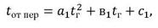 (1)

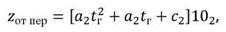 (2)

где a₁, в₁ с₁, а₂, в₂, с₂ следует принимать из приложения В;
t_{r} - граничная температура наружного воздуха, °С, определяемая по формуле:

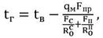 (3)

где q_{м} - тепловой поток, выходящий из насыпи продукции, равный для картофеля 2,7 Вт/м², для корнеплодов, лука, чеснока и капусты - 1,9 Вт/м²;
F_{np} - сумма площадей вертикальных, наклонных и горизонтальных (кроме граничащих с полом) поверхностей насыпи продукции, м²;
F_{c}, F_{п} - площади всех поверхностей наружных стен, ограничивающих единый с помещением хранения объем, м ;
сопротивления теплопередаче наружных стен и покрытия, м², °С/Вт, определяемые с учетом тепловой инерции (кроме наружных стен с вентилируемой прослойкой).
5.1.7 При отделении насыпи продукции от поверхности наружной стены воздушной прослойкой с отношением ее высоты к толщине, большим 6 (стесненная конвекция), последнюю следует вентилировать внутренним воздухом с целью недопущения выпадения на ее поверхностях конденсата и промораживания пристенного слоя продукции.
5.1.8 Решение ограждающих конструкций рекомендуется принимать с устройством у их внутренних поверхностей вентилируемой воздушной прослойки с рациональной ее толщиной ζпр = 0,05 - 0,07 м.
5.2 Теплообмен у внутренней поверхности наружной стены при наличии вентилируемой прослойки
5.2.1 Сопротивление теплопередаче наружной стены с вентилируемой прослойкой м²·°С/Вт, следует определять в соответствии с [9, 21] по методу наименьших приведенных затрат П, тенге/м²:

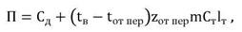 (4)

где С_{д} - стоимость ограждающей конструкции «в деле», тенге/м , определяемая по формуле (5);
т - коэффициент, учитывающий дополнительные потери тепла на инфильтрацию наружного воздуха, принимаемый равным 1,05;
l_{Т} - коэффициент, учитывающий изменение стоимости тепловой энергии на перспективу, принимаемый по [18];
С_{т}- стоимость энергии на отопление, тенге/Дж; 3600 - переводной коэффициент в единицы измерения СИ;
Е_{н.п.} - коэффициент для приведения разновременных затрат, 1/год, равный 0,08;
R₀ - сопротивление теплопередаче вариантов ограждающей конструкции, м²·°С/Вт, определяемое по формуле (7), принимаемое для расчета наименьших приведенных затрат.
5.2.2 Стоимость ограждающей конструкции «в деле»:
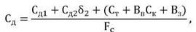 (5)

где С_{д1}, С_{д2} - себестоимость строительно-монтажных работ слоев ограждающей конструкции с постоянной, тенге/м², и изменяющейся (в процессе расчета) толщиной, тенге/м³;
δ₂ - переменная (варианты в процессе расчета) толщина слоя ограждающей конструкции, м;
С_{т}, - себестоимость вентиляторов, подающих воздух в прослойку, тенге;
В_{в} - дополнительное количество, шт., электро-калориферов, необходимое для подогрева воздуха, поступающего из прослойки в верхнюю зону, определяемое по формуле (6);
С_{к} - себестоимость электро-калорифера ,тенге/шт.;
В_{з} - себестоимость воздуховодов, распределяющих воздух в прослойку, тенге.
5.2.3 Дополнительное количество, шт., электро-калориферов в верхней зоне определяют по формуле:

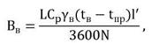 (6)

где L - объемный расход воздуха в прослойке, м³/(ч·м). Наиболее рациональным решением является подача воздуха в прослойку из верхней зоны без подогрева;
С_{р} - удельная теплоемкость воздуха в прослойке, равная 1 кДж/(кг·°С);
γв - плотность воздуха в прослойке, кг/м³;
t_{в} - температура воздуха на входе в прослойку, забираемого из верхней зоны, принимается на 1°С выше;
t_{пр} - температура воздуха на выходе из прослойки, °С;
l' - длина наружной части стены с вентилируемой прослойкой, м;
N - мощность одного электро-калорифера, кВт.
Значение величины В_{в} округляется до целого числа в большую сторону при дробной части его ≥ 0,3; в меньшую сторону - в противном случае.
5.2.4 Сопротивление теплопередаче наружной стены R₀, м·°С/Вт, следует определять:

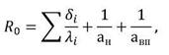 (7)

где δ_{i} - толщина, м,
λ_{i} - коэффициент теплопроводности, Вт/(м·°С), материала слоев ограждающей конструкции;
а_{н} - коэффициент теплоотдачи для зимних условий наружной поверхности ограждающей конструкции, Вт/(м2 ·°С), принимаемый по [18];
а_{вп} - средний коэффициент теплоотдачи в прослойке, Вт/( м²·°С), определяемый по формуле:

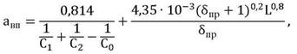 (8)

где С₀, C₁, С₂ - коэффициенты излучения абсолютно черного тела и материалов поверхностей в прослойке, Вт/(м² · °С⁴).
5.2.5 Объемный расход воздуха в вентилируемой прослойке и температуру на выходе из нее следует принимать на основе расчета разности ΔR, м²·°С/Вт, между R₀ и R_{вп} = 1/а_{вп}. формулы (6, 7)

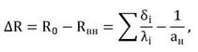 (9)

5.2.6 Рассматриваемые варианты сопротивления теплопередаче ограждающей конструкции следует получать путем варьирования толщины слоя с меньшим коэффициентом теплопроводности (утеплитель), а в случае применения панелей заводского изготовления целесообразно учитывать существующую градацию их по толщине. При этом для каждой толщины ограждающей конструкции, принимаемой в расчете, сопротивление теплопередаче с соответствующим расходом воздуха в прослойке являются приемлемыми величинами из условия обеспечения в ней невыпадения конденсата и исключения промораживания продукции в пристенном слое.
5.2.7 Оценивать сопротивление паропроницанию ограждающей конструкции следует по [9, 21].
5.2.8 Материалы слоев ограждающей конструкции рекомендуется располагать в следующей последовательности: у внутренней поверхности должны находиться плотные, малопаропроницаемые материалы; к наружной поверхности располагать малотеплопроводные, пористые, более паропроницаемые слои. Сопротивление теплопередаче стенового ограждения ниже верха обваловки или отмостки на 1 м должно быть не менее его значения выше расположенной части, а при необходимости утепления пола (грунтовые воды и др.) ширину утепляющей зоны рекомендуется принимать 1,5 м.
5.3 Технологическое отопление помещений хранения
5.3.1 Количество тепла на технологическое отопление Q₀, Вт, рекомендуется определять из уравнения теплового баланса помещений хранения:

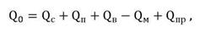 (10)

При отсутствии вентилируемых прослоек у внутренних поверхностей наружных ограждений Q_{пр} = 0. Уравнение (10) в развернутом виде:

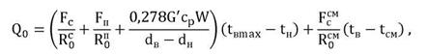 (11)

где 0,278 - переводной коэффициент в единицы измерения СИ;
G' - масса хранимой продукции, т; с_{р} - удельная теплоемкость воздуха, кДж/(кг·°С);
W - влаговыделения насыпи продукции, кг/(т·ч);
d_{в}, d_{н} - влагосодержание соответственно внутреннего и наружного воздуха, кг/кг;
t_{в.max} - расчетная температура внутреннего воздуха для определения количества тепла на технологический обогрев, °С [19];
t_{см} - температура воздуха в смежном помещении, °С;
- площадь поверхности стены смежного помещения, м²;
- сопротивление теплопередаче стены смежного помещения, м²·°С/Вт;
t_{н} - расчетная температура наружного воздуха, °С;
l' - длина наружных стен с вентилируемой прослойкой, м.
5.3.2 Количество агрегатов технологического обогрева, как правило, определяют по формуле:

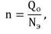 (12)

где N₃ - мощность отопительного агрегата, Вт. Тепло следует подавать в верхнюю зону хранилища и в технологические проезды, обеспечивая его равномерное распределение.
5.3.3 Количество тепла, необходимое для обогрева других помещений хранилища, определяют в установленном порядке с учетом требований [8].
5.4 Вентиляционные системы
5.4.1 Приточная вентиляционная система состоит из приточной шахты, вентилятора, магистрального и воздухораспределительного канала.
При установке между приточной шахтой и вентилятором калорифера последний должен иметь обводной канал с клапаном.
5.4.2 Для подачи воздуха в насыпь картофеля применяют подпольные или напольные воздухораспределительные каналы постоянного или переменного поперечного сечения. Сечение подпольных каналов рекомендуется выполнять прямоугольным, а напольных - треугольным, угол при вершине рекомендуется принимать равным 90°. Воздухораздающие решетки размещают в покрытии каналов.
Допускается сплошное решетчатое покрытие каналов, а также устройство сплошных решетчатых полов с подпольем.
5.4.3 Площадь живого сечения воздухораздающих решеток, м², определяют по формуле
а) при устройстве воздухораспределительных каналов для одного канала

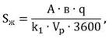 (13)

где А - размер насыпи продукции в плане вдоль канала, м;
в - расстояние между осями соседних каналов, м;
q - интенсивность вентилирования насыпи продукции, м³/(м² ч);
k₁ - коэффициент, учитывающий закрытие живого сечения решето с продукцией; k₁ = 0,5 (картофель, лук); k₁ = 0,6 (капуста, корнеплоды);
V_{p} - средняя скорость воздуха в живом сечении решеток, м/с;
б) при устройстве решетчатого пола площадь живого сечения решеток также определяют по формуле (13) с заменой величины в на В- размер насыпи продукции, перпендикулярный размеру А, м, в горизонтальной плоскости.
5.4.4 Интенсивность вентилирования насыпи продукции определяют по формуле:

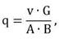 (14)

где v - удельный расход воздуха, м³/(т·ч) [6];
G - масса насыпи продукции, т.
5.4.5 Количество распределительных каналов m, шт., определяют из соотношения

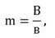 (15)

5.4.6 Площадь поперечного сечения напольного канала должна удовлетворять условию

(16)

5.4.7 Воздухораспределительные каналы, как правило, имеют на входе воздуха шибер или дроссель-клапан с ручным или автоматическим управлением.
5.4.8 Коэффициент местного сопротивления (КМС) подпольных каналов, отнесенный к средней скорости во входном сечении, рекомендуется принимать в зависимости от суммарной относительной площади выходных отверстий по таблице 1. КМС напольных каналов с поперечным расположением планок, образующих щели для выхода воздуха, также рекомендуется определять по таблице 1. КМС напольных каналов с продольным расположением планок и внутренним каркасом рекомендуется принимать равным 1,5 и относить к скорости в первом по ходу воздуха суженном сечении, образованном каркасом.
5.4.9 К магистральным относят каналы, расположенные между вентилятором и воздухораспределительными каналами. Магистральные каналы рекомендуется проектировать проходными.
5.4.10 К магистральному каналу как правило подсоединено не менее двух вентиляторов с дублированием их работы. Соединение вентилятора с магистральным каналом рекомендуется выполнять переходным участком с минимальным аэродинамическим сопротивлением.
5.4.11 Для подачи воздуха в насыпь продукции целесообразно устанавливать центробежные (радиальные) вентиляторы низкого давления.
Допускается использовать осевые вентиляторы, развивающие необходимое давление.
Рекомендуется применять вентиляторы с колесом на валу электродвигателя.

Таблица 1 - Коэффициенты местных сопротивлений каналов

Наименование | Обозначение | Коэффициент
Относительная площадь выхода | S_{ж}/S_{к} | 1 | 1,5 | 2 | 3 | 4 | 5 | 6 | 10
Коэффициент местного сопротивления | ζ | 19 | 10 | 6 | 4 | 3 | 2,5 | 2 | 1,1

5.4.12 Производительность вентилятора, м³/с, подающего воздух в насыпь продукции, определяют исходя из удельного расхода воздуха по формуле:

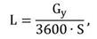 (17)

где S - количество вентиляционных установок.
5.4.13 Общее сопротивление приточной вентиляционной сети Н_{с}, Па, выражается формулой:

(18)

где Н_{п.ш} - сопротивление приточной шахты, Па;
Н_{м.к.} - сопротивление магистрального канала, Па;
Н_{в.к} - сопротивление воздухораспределительного канала, Па;
Н_{н} - сопротивление насыпи продукции, Па.
5.4.14 Потери давления (сопротивление) в приточной шахте и магистральном клапане определяют путем расчета (обычными методами). Например, методом удельных потерь давления. При расчете магистрального канала следует производить увязку сопротивлений по ответвлениям с учетом сопротивления насыпи.
5.4.15 Сопротивление воздухораспределительного канала находят по формуле:

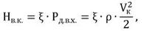 (19)

где ξ - коэффициент сопротивления канала определяют по таблице 1;
Р_{д.в.х} - среднее динамическое давление на входе в канал, Па;
V_{к} - средняя скорость воздуха на входе в канале, м/с.
5.4.16 Плотность перемещаемого вентилятором воздуха, кг/м³, определяют по формуле:

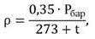 (20)

где Р_{бар} - барометрическое давление, гПа, определяют по [19];
t - температура воздуха, °С.
Гидравлическое сопротивление насыпи продукции определяют по приложению Б.
5.4.17 Подбор вентиляционного оборудования при расчетных значениях производительности вентилятора и сопротивления сети рекомендуется производить, пользуясь характеристиками вентиляторов в соответствии с действующими нормативными документами.
5.4.18 Мощность электродвигателя вентилятора N_{в}, кВт, определяют по формуле

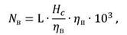 (21)

где η_{в} - КПД вентилятора;
η_{п} - КПД передачи.
5.4.19 КПД вентилятора и частоту вращения определяют по характеристике вентилятора. Передача вращающего момента от электродвигателя к колесу вентилятора осуществляется обычно клиновыми ремнями, для которых η_{п} = 0,95. При креплении колеса на валу электродвигателя η_{п} = 1.
5.4.20 Установленная мощность электродвигателя:

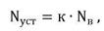 (22)

где к - определяют по [19].
5.5 Мощность оборудования для тепловой обработки сельскохозяйственной продукции (на примере тепловой обработки лука)
5.5.1 Удельный расход воздуха V, м³ /(т·ч), при тепловой обработке лука различных генераций определяется по формуле

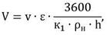 (23)

где V- скорость фильтрации воздуха через массу продукции, м/с;
ε - плотность насыпи лука, равная 0,36;
к₁ - коэффициент запаса, учитывающий непроизводительные потери тепла, 0,7;
р_{н} - насыпная плотность лука, т/м³, равная 0,6 (приложение Г);
h - высота насыпи лука, м.
5.5.2 Скорость фильтрации воздуха v, м/с, через массу продукции определяется по формуле

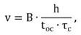 (24)

где В - коэффициент, зависящий от процентного содержания влаги, подлежащей удалению из лука при начальной влажности чешуи 50 %, принимается по таблице 2.
5.5.3 В случае поступления на просушку лука с начальной влажностью чешуи, отличающейся от 50%, в формуле (24) вместо коэффициента В следует принимать из таблицы 2 коэффициент В1, умноженный на разность между начальной и конечной влажностями чешуи лука.

Таблица 2 - Значения коэффициентов в зависимости от генерации лука и среднего диаметра

Коэффициенты B₁ и В | Лук-репка и лук-матка, размеры луковиц, см |  |  | Лук-выборок | Лук-севок
Коэффициенты B₁ и В | 8-10 | 5-7 | 3-4 | Лук-выборок | Лук-севок
На 1 процент снижения чешуи - коэффициент В1 | 3,48 | 3,76 | 4,51 | 5,71 | 6,95
За весь период сушки при начальной влажности чешуи 50% - коэффициент В | 121,7 | 131,6 | 158 | 200 | 243,2

5.5.4 Процентное содержание влаги η, %, подлежащей удалению из продукции:

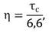 (25)

5.5.5 Производительность системы вентиляции L, м³ /ч:

L = V · G₁, (26)

где G₁ - масса продукции, т, подвергающаяся одновременно тепловой обработке.
5.5.6 Мощность вентиляционного оборудования N, кВт, определяется из условия подогрева расчетного количества вентиляционного воздуха до температуры вдуваемого воздуха по формуле

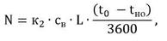 (27)

где кг - коэффициент, учитывающий потери тепла в воздухораспределительной системе, равный 1,2-1,5. Минимальное значение кг принимается при коротких теплоизолированных воздуховодах, максимальное - при разветвленной системе теплоизолированных воздуховодов;
с_{в} - средняя объемная теплоемкость воздуха, кДж / (м³ · °С), равная 1,1;
t₀ - температура воздуха, °С, на входе в массу лука, принимаемая равной температуре вдуваемого воздуха при сушке t_{ос} или термической обработке t_{от};
t_{но} - температура воздуха, °С на входе в калорифер для данного периода обработки лука.
5.5.7 Продолжительность нагрева ηт, ч, массы лука, поступающего на термическую обработку с начальной температурой 35°С определяется по формуле

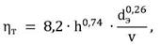 (28)

где d_{э} - эквивалентный диаметр луковиц, м, определяемый из соотношения d_{э} = 0,375 d_{cp};
d_{cp} - средний диаметр луковиц, м, принимаемый по таблице 2;
v - скорость фильтрации воздуха, м/с.
5.6 Сопротивление теплопередаче ограждающих конструкций
5.6.1 Основными вредными факторами в производственных помещениях в летний период являются тепло- и влаговыделения, а в зимний и переходный периоды - влаговыделения.
5.6.2 Требуемое сопротивление теплопередаче ограждающих конструкций зданий и помещений для хранения и переработки сельскохозяйственной продукции (имеющих технологические тепло- и влаговыделения) определяют по [18].
5.6.3 Требуемую толщину утепляющего слоя м, ограждающей конструкции определяют по формуле

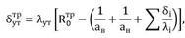 (29)

где λ_{ут} - а_{в}, а_{н} - коэффициенты теплоотдачи соответственно внутренней и наружной поверхности ограждающей конструкции Вт/(м² С);
δ_{i} - толщина, м, слоев ограждающей конструкции, принимаемая по конструктивным соображениям;
λ_{i} - коэффициент теплопроводности слоев ограждающей конструкции, принимаемый по [18].
5.7 Рекомендуемое количество тепла на отопление
5.7.1 Количество тепла на отопление Q_{от}, Вт, определяют по формуле

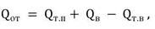 (30)

где Q_{т.п} - теплопотери помещений, Вт;
Q_{B} - количество тепла на нагрев приточного воздуха, Вт;
Q_{т.в.} - теплопоступления в помещение, Вт.
5.7.2 Теплопотери, Вт, помещением определяют по формуле

(31)

где Q_{огр} - теплопотери ограждающими конструкциями, Вт, определяемые по формуле (32);
Q_{т} - теплопотери на нагрев поступающей в помещение тары, Вт, определяемые по формуле (34).
5.7.3 Теплопотери ограждающими конструкциями

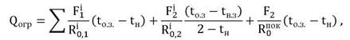 (32)

где - площади поверхностей пола, наружных стен и остекленных поверхностей до высоты 4,0 м от пола, м²
- сопротивление теплопередаче пола, наружных стен и остекленных поверхностей до высоты 4,0 м от пола, м^{2о}С/Вт;
t_{o.з} - температура воздуха в обслуживаемой зоне, °С, принимаемая равной нормируемой внутренней температуре для расчетного периода;
t_{н} - расчетная температура наружного воздуха, °С;
- площади поверхностей наружных стен и остекленных поверхностей на высоте свыше 4,0 м от пола, м²;
- сопротивление теплопередаче наружных стен и остекленных поверхностей на высоте свыше 4,0 м от пола, м² °С/Вт;
t_{в.з} - температура воздуха в верхней зоне, °С, определяют по формуле:

(33)

где D - температурный градиент, усредненное значение которого при рассеянном притоке в нижнюю зону помещения принимается по рисунку 2, °С/м;
h - высота помещения, м;
4 - граница разделения высоты помещения, м, при определении теплопотерь согласно [6];
F_{п} - площадь поверхности покрытия, м²;
- сопротивление теплопередаче покрытия, м² °С/Вт.
5.7.4 Температуру наружного воздуха при расчете отопления и вентиляции для сезонных предприятий рекомендуется определять в соответствии с настоящими правилами. Количество составляющих в формуле (32) зависит от вида ограждающей конструкции и высоты помещения.
5.7.5 Теплопотери на нагрев тары, поступающей в помещение,

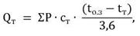 (34)

где Р - вес тары, поступающей в помещение, кг/ч;
с_{т} - удельная теплоемкость материала тары, кДж/(кг·°С);
t_{т} - температура материала тары, °С, принимаемая равной расчетной температуре наружного воздуха для отопления.
5.7.6 Количество тепла на нагрев приточного воздуха определяют:

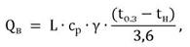 (35)

где L - количество наружного воздуха для разбавления влаги в помещении, м³/ч, согласно п.п. 5.12, 5.13;
с_{р} = 1 кДж/(кг·°С) - удельная теплоемкость воздуха;
γ - плотность приточного воздуха, кг/м³;
3,6 - переводной коэффициент в систему СИ.
5.7.7 Теплопоступления в помещение Q_{тв}, Вт, определяют по формуле

(36)

где Q_{э} - теплопоступления от установленных электродвигателей, Вт;
Q_{я} - теплопоступления от обслуживающего персонала, Вт;
Q_{c.м} - теплопоступления от смежных помещений, Вт;
Q_{то} - теплопоступления от нагретых поверхностей оборудования, Вт;
Q_{эо} - теплопоступления от электроосвещения, Вт.
5.7.8 Теплопоступления от электродвигателей:

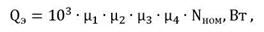 (37)

где 10³ - коэффициент пропорциональности;
μ₁ - коэффициент использования установленной мощности, принимаемый в пределах 0,7 - 0,9;
μ₂ - коэффициент загрузки (отношение среднего потребления мощности к максимальному), принимаемый равным 0,5 - 0,8;
μ₃ - коэффициент одновременности работы машин, принимаемый равным 0,5 - 1, согласно технологическим требованиям;
μ₄ - коэффициент, учитывающий ассимиляцию выделяющегося тепла воздухом, принимаемый равным 0,65 - 1;
N_{ном} - суммарная номинальная мощность установленных электродвигателей, кВт. Значения коэффициентов μ₁ - μ₄ принимают по справочным данным.

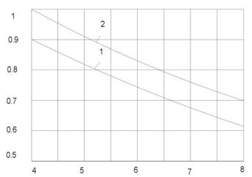
Рисунок 2 - Средние значения температурного градиента Δ, °С/м, в зависимости от высоты помещения и теплонапряженности q, Вт/м³; а - температурный градиент Δ, °С/м, б - высота помещения, м; 1 - до 23 Вт/м³; 2 - до 46 Вт/м³

5.7.9 Теплопоступления от обслуживающего персонала определяют по формуле

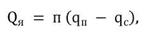 (38)

где п - количество обслуживающего персонала, чел.
q_{п} - полные теплопоступления от одного человека, Вт/чел.;
q_{c} - количество скрытого тепла, расходуемого на испарение влаги, Вт/чел. Величины q_{n} и q_{c} следует определять по рисунку 4.
б - температура воздуха, °С;
в - влаговыделение, г/ч - полное количество тепла
5.7.10 Теплопоступления от смежных помещений определяют по формуле

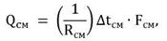 (39)

где R_{см} - сопротивление теплопередаче ограждения, разделяющего смежные помещения, м²·°С/Вт;
Δt_{см} - температурный перепад между смежными помещениями, °С;
F_{см} - площадь поверхности ограждения, разделяющего смежные помещения, м².

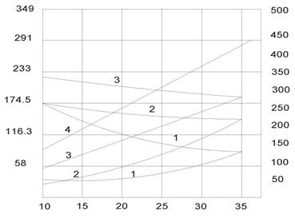
Рисунок 3 - Зависимость количества тепла и влаги, выделяемых человеком, от температуры воздуха в помещении и характера работы: а - тепловыделение, Вт; в - тепло, идущее на испарение влаги, Вт; 1 - человек в покое; 2 - легкая работа в учреждении; 3 - физическая работа; 4 - тяжелая физическая работа.

5.7.11 Тепловыделения от нагретых поверхностей технологического оборудования принимают по паспортным данным. Теплопоступления от источников света равны суммарной установленной мощности.
5.7.12 Количество единиц отопительного оборудования определяют на основе его единичной мощности и значения Q_{от}, а его размещение (с учетом объемно-планировочного решения) должно обеспечивать равномерное распределение температурного поля в объеме помещения.
5.8 Воздухообмен в зимний (осенний) и летний периоды
5.8.1 Воздухообмен в производственных помещениях осуществляют локализующей и общеобменными системами вентиляции. Локализующую вентиляцию целесообразно предусматривать от оборудования с большими тепло - и влаговыделениями.
Неулавливаемые местными отсосами и выделенные в цех тепло и влага разбавляются общеобменной вентиляцией до достижения внутренним воздухом нормативных значений температуры и относительной влажности (при работающей в зимний период системе отопления). Количество воздуха, удаляемого общеобменной вентиляцией, рекомендуется определять для двух периодов года - зимнего и летнего - в соответствии с режимом работы производственного помещения.
5.8.2 Основными влаговыделениями в помещении являются испарения с открытых поверхностей жидкости, находящейся в технологическом оборудовании W, кг/ч. Значения этих влаговыделений в связи с подвижностью воздуха в помещениях V> 0,2 м/с (система воздушного отопления, механическая вентиляция) рекомендуется определять по рисункам 3 и 4. Испарение со смоченной поверхности пола ввиду его эпизодического характера в расчетах не учитывается.
5.8.3 При наличии местных отсосов воздухообмен для общеобменной вентиляции в холодный период (количество приточного воздуха), м³/ч, принимается в объеме, равном производительности местных отсосов
5.8.4 Количество воздуха L_{л.в}, кг/ч, уделяемого местным отсосом при отсутствии данных о его величине, следует определять по формуле

(40)

где f - площадь расчетного сечения укрытия, м²;
V - средняя скорость в расчетном сечении укрытия, принимаемая по указаниям нормативных документов и находящаяся для тепло- и влаговыделений в пределах 0,2 - 0,7 м/с;
ρ_{м.о} - масса влажного воздуха, удаляемого местными отсосами, кг/м³.
5.8.5 Воздухообмен общеобменной вентиляции для создания допустимой температуры в помещении в летний период определяют по формуле:

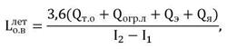 (41)

где 3,6 - коэффициент перевода в систему единиц СИ;
О_{огр.л} - количество тепла, Вт, поступающего в помещение через ограждающие конструкции и световые проемы от солнечной радиации, определяемого по [17];
I₁ - удельная энтальпия приточного воздуха, кДж/кг;
I₂ - удельная энтальпия внутреннего воздуха, кДж/кг, определяем с помощью луча процесса ε, кДж/кг:

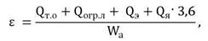(42)

5.9 Инженерные мероприятия, обеспечивающие рекомендуемые режимы отопления и вентиляции
5.9.1 Значительное выделение конвективного и лучистого тепла, загрязнение воздуха рабочих помещений вредными выделениями их распространение целесообразно предотвращать следующими мероприятиями:
а) источники выделений конвективного или лучистого тепла (вакуум-аппараты, подогреватели, сушилки, трубопроводы и т.п.) должны иметь соответствующую теплоизоляцию;
б) температура внешних поверхностей оборудования, установленного в рабочих помещениях, не должна превышать значений, приведенных в [8];
в) технологическое оборудование со значительными влаговыделениями должно быть герметизировано или иметь крышки, укрытия в виде кабин, кожухов, шкафов, зонтов с местными отсосами водяных паров;

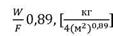 (43)

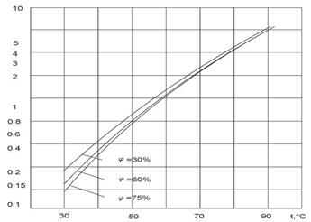
Рисунок 4 - Влаговыделения с открытой водной поверхности технологического оборудования в зависимости от относительной влажности внутреннего воздуха φ, % и температуры воды t, °С, для t_{в} = 16 °С, P_{δ} = 1,01 · 10⁵ Па.

г) процессы со значительными выделениями пыли (производство тары и др.) должны быть изолированы от других производственных процессов;
д) оборудование или части его, являющиеся источниками выделений пыли, должны быть укрыты и максимально герметизированы.
5.9.2 Зимний и летний расчетные режимы рекомендуется обеспечивать с помощью отопления и механической приточно-вытяжной вентиляции. При наличии общеобменной вентиляции вытяжка, как правило, осуществляется из верхней зоны помещения. Продолжительность работы локализующей вентиляции определяется по времени работы оборудования, от которого предусмотрены местные отсосы.

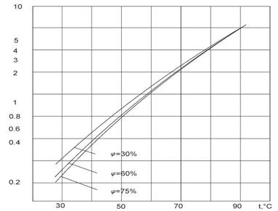
Рисунок 5 - Влаговыделения с открытой водной поверхности технологического оборудования в зависимости от относительной влажности внутреннего воздуха φ, %, и температура воды t, °С, для t_{в} = 22 °С и Р_{δ} = 1,01 10⁵ Па.

5.9.3 Рекомендуется предусматривать блокировку работы вытяжного вентиляционного оборудования локализующей и общеобменной вентиляции с технологическим оборудованием, от которого предусматриваются местные отсосы.
5.9.4 В зимний и летний периоды в производственных помещениях может иметь место несколько вариантов распределения количества вентиляционного воздуха между локализующей и общеобменной вентиляцией:
а) для зимнего периода I

L_{л.в} = L_{о.в} (44)
б) для летнего периода

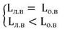 (45)

II
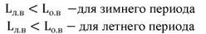 (46)

III
L_{л.в} = 0

В варианте I для зимнего (случай а) периодов основное вентиляционное оборудование следует выбирать по количеству воздуха, удаляемого локализующей вентиляцией, а для случая б) (условия летнего режима) целесообразно устанавливать дополнительное вентиляционное оборудование. Дополнительные приточно-вытяжные установки (устройства) выбирают по количеству воздуха, м³/ч, равному

(47)

Для варианта II основное приточное вентиляционное оборудование рекомендуется выбирать по производительности общеобменной вентиляции, а основное вытяжное вентиляционное оборудование при работе местных отсосов - по количеству воздуха

(48)

В зимний период, в зависимости от уровня допустимой относительной влажности воздуха в помещении, возможна работа вентиляционной системы на рециркуляцию. В летний период года вентиляция должна обеспечивать производительность Производительность дополнительного вентиляционного оборудования

(49)

Для варианта III основное приточно-вытяжное вентиляционное оборудование выбирается по количеству воздуха дополнительное - по количеству воздуха

5.9.5 При переходе на летний режим отключают отопление и включают дополнительные приточно-вытяжные вентиляционные установки общеобменной вентиляции, которые при совместной работе с основными установками зимнего периода обеспечивают условия летнего периода. Приточный воздух подают в помещение в соответствии с требованиями [9].
5.9.6 Отопление всех производственных помещений, как правило, принимают воздушным, совмещенным с приточной вентиляцией и устройством дежурного водяного или парового отопления. Отопление регулируют по температуре воздуха в рабочей зоне.

Приложение А
(информационное)

Характеристики систем распределения воздуха при хранении сельскохозяйственной продукции

А.1 В соответствии со строительной частью проекта и технологическими требованиями назначается высота слоя хранимой продукции и размеры насыпи в плане (ширина и длинна).
А.2 По данным таблицы А.1 принимается удельный воздухообмен L_{уд} м³ /(ч·т), необходимый для определения производительности системы вентиляции или кондиционирования воздуха в помещениях хранения сельскохозяйственной продукции.

Таблица А.1 - Рекомендуемые параметры удельного воздухообмена L_{уд} м³/(ч·т)

Продукция | Минимально допустимый удельный воздухообмен Lуд м³/(ч · т) | Максимально допустимый удельный воздухообмен Lуд, м³/(ч · т)
Картофель семенной | 100 | 250
картофель продовольственный | 70 | 250
Корнеплоды | 70 | 230
Капуста | 150 | 300
Лук, чеснок | 150 | 400

А.3 По данным таблицы А.2 принимаются расчетные коэффициенты, р и s для определения аэродинамического сопротивления слоя.
А.4 Направление подачи воздуха в слой хранимой продукции снизу-вверх.
А.5 Осуществляется предварительный выбор ширины зоны В (рисунок А.1), обслуживаемой одним воздухораспределителем.
Расстояние между воздухораспределителями не должно превышать 2 м.
А.6 Предварительно назначается ширина воздухораспределительной решетки - b.

Таблица А.2 - Значения коэффициентов и s для различных видов сельскохозяйственной продукции

Продукт | Р | S
Картофель | 4995 | 245
Корнеплоды | 1090 | 45
Капуста | 1305 | 75
Морковь | 1565 | 65
Лук | 5995 | 250

А.7 Назначается тип воздухораспределителя: заглубленный или напольный. При отсутствии технологических или иных противопоказаний предпочтение отдается зависимостям, представленным в таблице А.3 осуществляется расчет параметров k_{р}, h_{H}, k_{H}.
А.8 По зависимостям, представленным в таблице А.3, осуществляется расчет параметров k_{р}, h_{H}, k_{H}.

Таблица А.3 - Формулы для расчета параметров k_{р}, h_{H}, k_{H}.

Параметр | Заглубленный воздухораспределитель | Напольный воздухораспределитель
k_{p} | 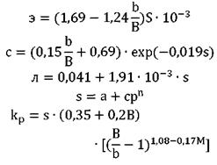 | 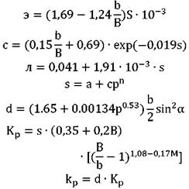
h_{H} | 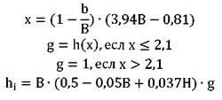 | 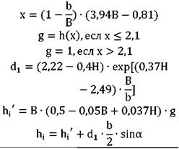
k_{н} | 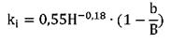 | 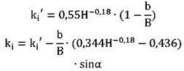

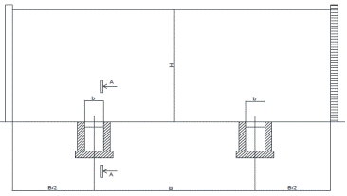
а)

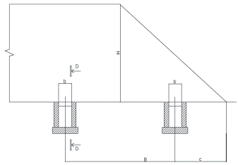

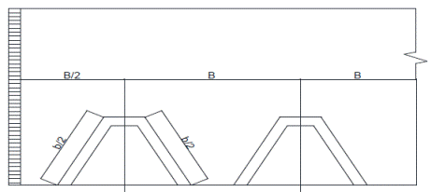
б)

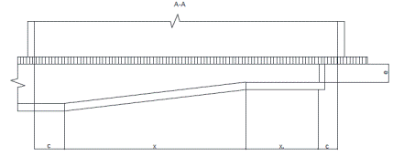

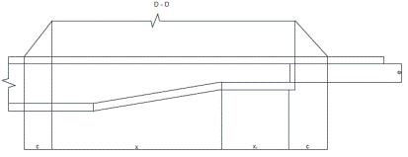
Рисунок А.1 - Схемы системы распределения воздуха при закромном или навальном хранении сельскохозяйственной продукции. Тип воздухораспределителя: а) заглубленный; б) напольный.

А.9 Полученные в результате расчета параметры h_{H}, k_{H} не должны превышать значений, приведенных в таблице А.4.

Таблица А. 4 - Максимально допустимые значения параметров h_{H}, k_{H}

Продукция | h_{H} | k_{H}
Картофель, свекла | 1,5 | 0,35
Корнеплоды | 1,5 | 0,35
Капуста | 1,0 | 0,35
Лук, чеснок, морковь | 1,0 | 0,35

А.10 Средняя скорость на выходе воздуха из воздухораспределителя, отнесенная к общей площади его сечения:

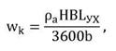 (А.1)

где ρ_{н} - объемная масса насыпного слоя, кг/м³;
НВL_{УА} - геометрические параметры, м, определяемые в соответствии с рисунком А.1;
L_{УА} - удельный воздухообмен, м³/(ч·т), определяемый по таблице А.1.
Средняя скорость на выходе воздуха из воздухораспределителя не должна превышать 0,4 м/с.
А.11 При w_{k} > 0,4м/с и несоответствии значений h_{H} и k_{H} приведенным в таблице А.4 данным корректируется значение В и b до получения требуемого результата.
А.12 Аэродинамическое сопротивление слоя рассчитывается по зависимости

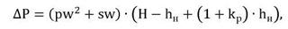 (А.2)

где w - средняя по сечению насыпи скорость фильтрации воздуха, определяемая по зависимости

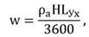 (А.3)

А.13 Для обеспечения равномерности распределения воздуха на входе в участок постоянного сучения воздухораспределителя х₀ скорость движения воздуха не должна превышать 6 м/с. Скорость на входе в этот участок может быть оценена по зависимости

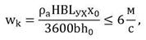 (А.4)

При этом величина h₀ не должна быть меньше 0,2 м. Зависимость (таблица А.3) позволяет определить длину участка воздухораспределителя с постоянным сечением.
А.14 На входе в участок воздухораспределителя с переменным сечением скорость воздуха не должна превышать 8 м/с. Расход воздуха на входе в этот участок рассчитывается по выражению

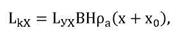 (А.5)

А.15 Отступ воздухо-раздающей решетки от края слоя хранимой продукции (при закромном хранении) следует принимать не более 0,5 м.
При навальном хранении отступы с воздухо-раздающей решетки и крайнего воздухораспределителя от границы насыпи должны быть 2,0 м, при высоте насыпи более 2,0 м. В остальных случаях эти параметры должны быть равны высоте насыпи.

ПРИЛОЖЕНИЕ Б
(информационное)

Гидравлическое сопротивление насыпи продукции, Па

Продукция | Толщина слоя, м | Интенсивность подачи воздуха на 1 м² сечения насыпи перпендикулярной воздушному потоку, м³/ч
Продукция | Толщина слоя, м | 50 | 100 | 200 | 300 | 400 | 500 | 100
Картофель^{а)} | 1 | 2,9 | 7,0 | 19,0 | 37,3 | 57,5 | 85,4 | 236,00
 | 2 | 6,8 | 16,5 | 44,5 | 87,5 | 124,5 | 197,5 | 556,5
 |  | 11,1 | 27,0 | 73,5 | 144,0 | 221,0 | 326,5 | 882,5
 | 4 | 16,0 | 38,5 | 104,5 | 205,5 | 314,7 | 465,0 | 1309,0
 | 5 | 21,0 | 21,0 | 138,0 | 270,0 | 420,0 | 612,0 | 1715,0
 | 6 | 26,0 | 63,5 | 172,5 | 338,0 | 530,0 | 766,0 | 2142,0
Лук | 1 | 3,2 | 8,1 | 22,7 | 43,6 | 71,1 | 105,0 | 371,0
 | 2 | 7,7 | 19,4 | 54,3 | 104,0 | 170,0 | 251,0 | 888,0
 | 3 | 13,0 | 32,4 | 90,5 | 174,0 | 284,0 | 419,0 | 1480,0
 | 4 | 18,6 | 46,5 | 130,0 | 250,0 | 408,0 | 602,0 | 2130,0
Свекла | 1 | 0,8 | 2,1 | 5,9 | 11,4 | 18,6 | 27,5 | 97,2
 | 2 | 1,7 | 4,2 | 11,8 | 22,8 | 37,2 | 55,0 | 194,4
 |  | 2,6 | 6,3 | 17,8 | 34,2 | 55,8 | 82,5 | 291,6
 | 4 | 3,4 | 8,5 | 23,7 | 45,6 | 74,4 | 110,0 | 388,8
Капуста ^{б)} | 1 | 1,3 | 3,1 | 8,3 | 15,4 | 24,6 | 35,8 | 122,0
 | 2 | 2,6 | 6,2 | 16,6 | 30,8 | 49,2 | 71,6 | 244,0
 | 3 | 3,9 | 9,4 | 24,8 | 46,2 | 73,8 | 107,4 | 366,0
 | 4 | 5,2 | 12,5 | 33,1 | 61,6 | 98,4 | 143,2 | 488,0
Морковь | 1 | 1,5 | 3,6 | 9,7 | 18,2 | 29,2 | 42,6 | 146,0
 | 2 | 3,0 | 7,2 | 19,4 | 36,4 | 58,4 | 85,2 | 292,0
 |  | 4,5 | 10,8 | 29,1 | 54,6 | 87,6 | 127,8 | 438,0
ПРИМЕЧАНИЕ. 1^{а)} Сопротивление насыпи для картофеля дано с учетом засоренности 10 %.
ПРИМЕЧАНИЕ 2 ^{б)} Сопротивление насыпи капусты с учетом отслаивания поверхностных листьев, создающих дополнительное сопротивление.

ПРИЛОЖЕНИЕ В
(информационное)

Значения коэффициентов в формулах (1) и (2) для населенных пунктов Республики Казахстан

Населенный пункт | Коэффициенты
Населенный пункт | a₁ | b₁ | с₁ | а₂ | B₂ | C₂
Алматы | 0 | 0,76 | -10,75 | 0,05 | 2,21 | 29,18
Атырау | 0 | 0,73 | -8,20 | 0,06 | 2,47 | 27,84
Уральск | 0 | 0,59 | -10,06 | 0,03 | 2,134 | 34,18
Астана | 0 | 0,54 | -12,60 | 0,00 | 1,46 | 38,20
Павлодар | 0 | 0,52 | -13,43 | 0,00 | 1,67 | 39,80
Шымкент | 0 | 0,80 | -5,50 | 0,06 | 1,73 | 12,70
Петропавловск | 0 | 0,50 | -13,10 | 0,00 | 1,57 | 40,80
Кокшетау | 0 | 0,52 | -12,20 | 0,00 | 1,65 | 39,17
Актобе | 0 | 0,53 | -11,80 | 0,01 | 1,77 | 35,90
Караганда | 0 | 0,38 | -11,40 | 0,01 | 1,99 | 38,86
Кызылорда | 0 | 0,84 | -4,96 | 0,025 | 0,92 | 6,03
Семей | 0 | 0,57 | -13,50 | 0,00 | 1,55 | 49,50
Усть-Каменогорск | 0 | 0,46 | -14,00 | 0,00 | 1,72 | 40,15
Тараз | 0 | 0,87 | -6.,9 | 0,08 | 2,29 | 19,5
ПРИМЕЧАНИЕ. Для пунктов, отсутствующих в настоящем приложении, допускается принимать значения указанных коэффициентов для ближайшего географического пункта.

ПРИЛОЖЕНИЕ Г
(информационное)

Расчетные значения тепловлаговыделений и насыпной массы продукции

Продукция | Насыпная плотность продукции  γ_{м}, т/м³ | Период хранения
Продукция | Насыпная плотность продукции  γ_{м}, т/м³ | лечебный |  | охлаждение |  | хранение
Продукция | Насыпная плотность продукции  γ_{м}, т/м³ | явные тепловыделения  q_{м},  Вт/т | влаговые деления w· 10³ кг/(т·ч) | явные тепловые деления  q_{м},  Вт/т | влаговые деления w · 10³ кг/(т·ч) | явные тепловые деления  q_{м},  Вт/т | влаговые деления w ·10³ кг/(т·ч)
Картофель | 0,65 | 18,61 | 16,8 | 13,96 | 12 | 6,63 | 4,9
Капуста | 0,40 | - | - | 17,21 | 33,4 | 6,98 | 13,3
Морковь | 0,55 | - | - | 21,51 | 23,9 | 6,51 | 7,2
Лук | 0,60 | 18,72 | 20,8 | 20,10 | 13,5 | 5,58 | 6,2
Свекла, редька, брюква | 0,60 | - | - | 11,16 | 12,50 | 5,58 | 6,2
Бахчевые | 0,55 | - | - | 20,35 | - | 9,07 | -

ПРИЛОЖЕНИЕ Д
(информационное)

Рекомендуемые конструктивные схемы и примеры объёмно-планировочных решений зданий и сооружений для хранения и переработки сельскохозяйственной продукции.

а - рамная, б - стоечно-балочная

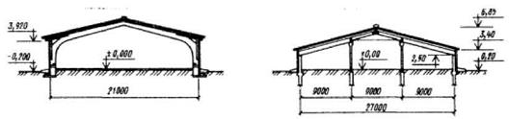

в - смешанная ригельно-балочный, г - несущие стены с безраскосной фермой
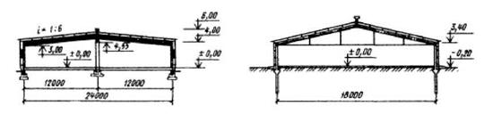

д - стоечная с безраскосной фермой, е - рамная со световыми фонарями
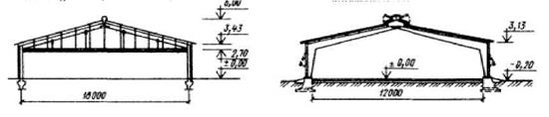

ж - сводчатая, з - безкаркасная
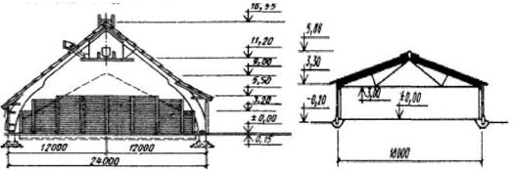

и - смешаннаяк, к - арочная заглубленная
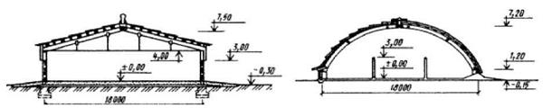
Рисунок Д.1 - Конструктивные схемы зданий и сооружение для хранения и переработки сельскохозяйственной продукции.

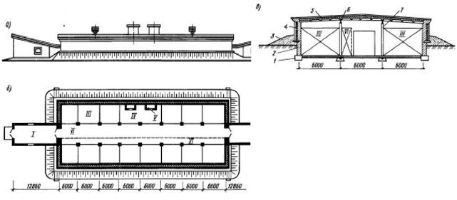
Рисунок Д.2 - Пример объёмно-планировочного решения и конструктивная схема овощехранилища заглублённого типа.
а - фасад; б - план; в - поперечный разрез; I - шлюз-тамбур; II - проезд; III - закром; IV - вентиляционная камера; V - приточная вентиляционная шахта; VI - приставные закрома; 1 - фундамент; 2 - стена; 3 -грунтовая отсыпка; 4 - утепление наружной стены; 5 - утеплённое покрытие с совмещённой кровлей; 6 - прогон; 7 - колонна.

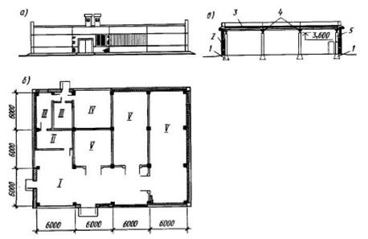
Рисунок Д.3 - Пример объёмно-планировочного решения и конструктивная схема овощехранилища.
а - фасад; б - план; в - поперечный разрез; I - помещение товарной обработки сельскохозяйственной продукции; II - весовая; III - служебные помещения; IV - вентиляционная камера; V - помещение для хранения овощей; 1 - фундамент; 2 - панельные стены; 3 - утеплённое покрытие; 4 - прогоны покрытия; 5 - колонна.

ПРИЛОЖЕНИЕ Е
(информационное)

Схемы хранения сельскохозяйственной продукции

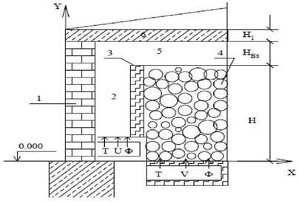
Рисунок Е.1 - Хранилище с воздушной прослойкой.
1 - наружная стена; 2 - воздушная прослойка; 3 - отделяющий экран; 4 - насыпь продукции; 5 -
верхняя зона; 6 - покрытие; Н - высота насыпи; Нвз - высота верхней зоны; H₁ - высота покрытия; Т - температура вентиляционного воздуха; Ф - относительная влажность воздуха; V - скорость воздуха в прослойке; U - скорость воздуха в насыпи.

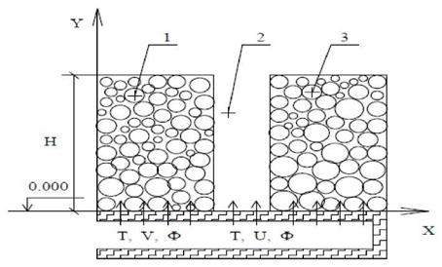
Рисунок Е.2 - Контейнерное хранилище.
1 - контейнер с продукцией;2 - воздушный канал; 3 - контейнер с продукцией; Н - высота контейнера; Т - температура воздуха; V - скорость воздуха в контейнере.

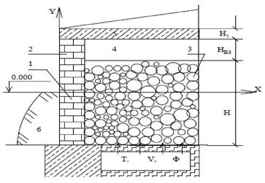
Рисунок Е.3 - Хранилище с заглублением.
1 - заглубленная часть наружной стены; 2 - наземная часть наружной стены; 3 - насыпь продукции; 4 - верхняя зона; 5 - покрытие; 6 - грунт; Н - высота насыпи; Нвз - высота верхней зоны; H1 - высота покрытия; Т - температура вентиляционного воздуха; Ф - относительная влажность воздуха; V-скорость воздуха.

БИБЛИОГРАФИЯ

[1] СН РК EN 1990:2002+А1:2005/2011 Основы проектирования несущих конструкций с Национальным приложением.
[2] СН РК EN 1991-1-1:2002/2011 Воздействия на несущие конструкции. Часть 1:1-7 с Национальным приложением.
[3] СН РК 2.02-05 Пожарная безопасность зданий и сооружений.
[4] СН РК 2.04-01 Строительная климатология.
[5] СН РК 2.04-01 Нормы теплотехнического проектирования гражданских и промышленных зданий (сооружений) с учетом энергосбережения.
[6] СН РК 2.04-02 Естественное и искусственное освещение.
[7] СН РК 2.04-03 Строительная теплотехника.
[8] СН РК 2.04-04 Тепловая защита зданий.
[9] СН РК 2.04-10 Изоляционные и отделочные покрытия.
[10] СН РК 2.11-1 Складские здания.
[II] СН РК 3.02-09 Производственные здания.
[12] СН РК 3.01-02-2011 Генеральные планы сельскохозяйственных предприятий.
[13] СН РК 3.02-24-2011 Сооружения промышленных предприятий.
[14] СН РК 3.02-03 Полы.
[15] СН РК 3.06-01-2011 Доступность зданий и сооружений для маломобильных групп.
[16] СН РК 4.01-02-2011 Внутренний водопровод и канализация зданий и сооружений.
[17] СН РК 4.02-02-2011 Отопление вентиляция и кондиционирования воздуха.
[18] МСП 2.04-101-2001 Проектирование тепловой защиты зданий.
содержанию стандартов.
(Текст соответствует оригиналу)
[19] EN 15316-1-4:2007 «Системы отопления в зданиях - Метод расчёта потребности в энергии и эффективности систем».
[20] EN 13779 Ventilation for non-residential buildings. Performance requirements for ventilation and room-conditioning systems (Вентиляция в нежилых зданиях. Технические требования к системам вентиляции кондиционирования).
[21] EN15239.Ventilationforbuildings. Energy performance of buildings. Guide lines for inspection of ventilation systems (Вентиляция зданий. Энергоэффективность зданий. Руководство по контролю вентиляционных систем).
[22] ПУЭ. Правила устройства электроустановок в Республике Казахстан.

Ключевые слова: здание, сооружение, механическая безопасность, пожарная безопасность, безопасные условия, вентиляция, теплоснабжение, срок службы, тепловая защита, эксплуатация, экономия энергии и природных ресурсов.

